RELACIÓN con MÓDULO 14 (UdG)

Reflexión ➔ Relación con el módulo 14 “Entorno Social y Familiar e Intervención Psicoeducativa” de la UdG (Girona), en el que se nos explicó un diseño de intervención familia-escuela basado en la tutoría entre iguales.
Esta intervención se conoce con el nombre de “maleta viajera” y está dirigida especialmente a centros escolares ubicados en barrios con gran afluencia de familias inmigrantes.
Dicha intervención tiene por objetivo acortar la distancia entre familia y escuela, trabajando cada niño (a modo de tutor) con su familia (tutorados), en actividades que lleva dentro la “maleta viajera”, la cual está cada semana en casa de un alumno diferente.
De este modo se trabajan aspectos como el conocimiento de la lengua de la escuela, recibiendo a su vez la escuela influencia de la lengua de esa familia cuando la maleta vuelva al centro. En ese momento, el niño volverá a hacer de tutor a sus compañeros explicando qué actividades de la maleta han hecho en casa, y por ejemplo qué palabras han aprendido sus padres de la lengua vehicular de la escuela, y qué otras de su lengua nativa es interesante enseñarles a los compañeros.

Esta actividad es ilustrativa como ejemplo de promoción de la “tutoría entre iguales” en las familias, y por tanto válida para contrarrestar el posible inconveniente que puede desprenderse del uso de esta metodología de aprendizaje en la escuela.
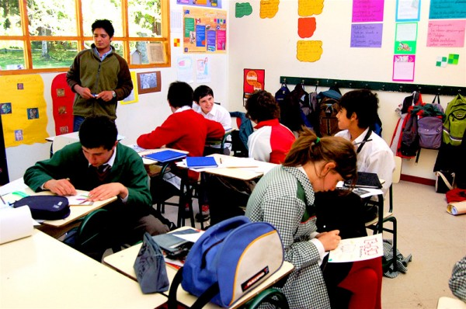
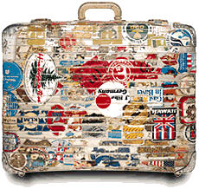
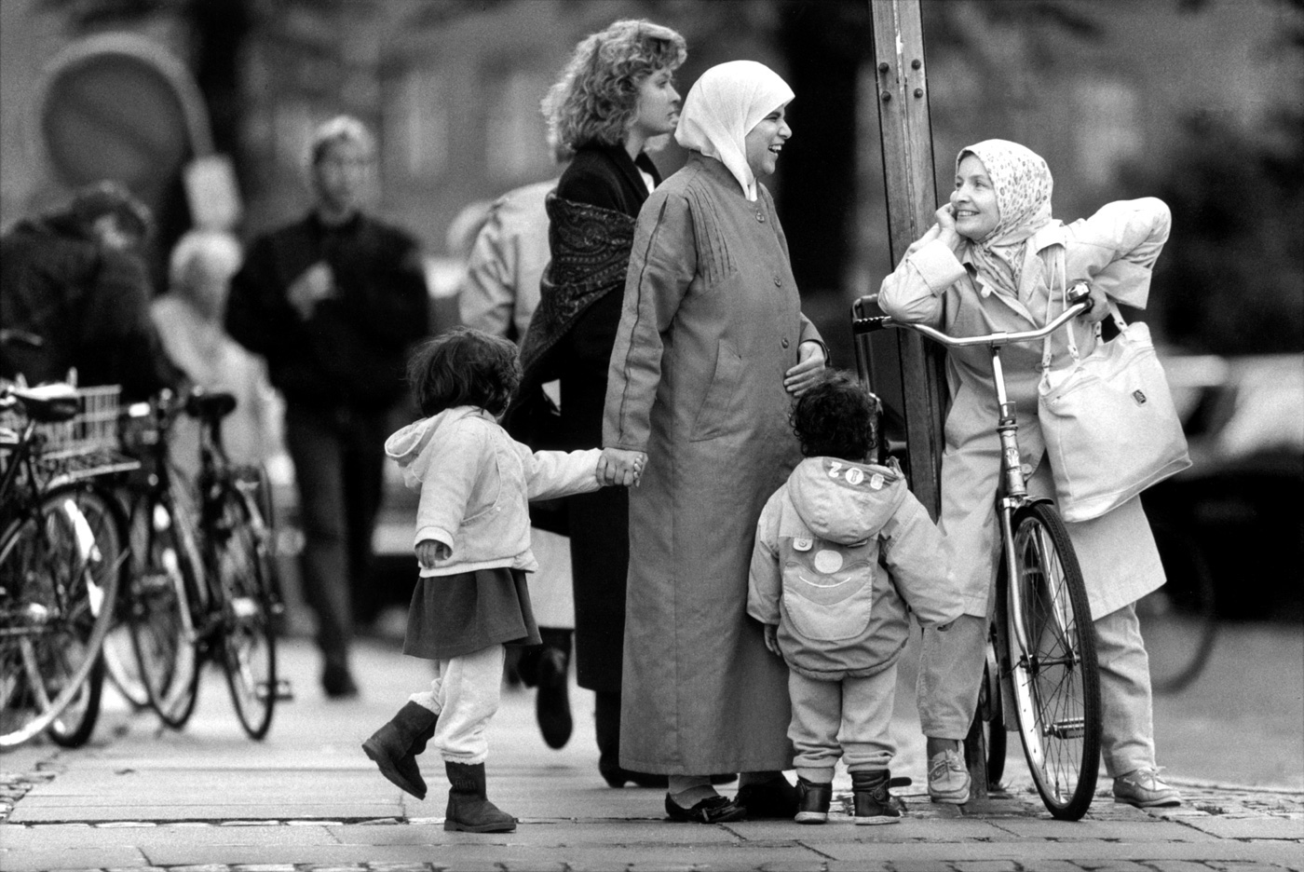
Tutor ➔ alumno

Tutorados ➔ compañeros y profesor
Tutor ➔ alumno

Tutorados ➔ familia

